Отчёт о проведенных мероприятиях
по декаде «Самопознание: Педагогика любви и творчества»
КГУ «Каракольская СШ» 1-11.02 2022г.
С 1.02. по 11.02.2022 года в КГУ «Каракольская СШ» была проведена декада самопознания «Самопознание: Педагогика Любви и Творчества». Декада была направлена на то , чтобы учить детей творить добро, проявлять чуткость и милосердие, дарить людям любовь и радость.
Декада «Самопознание: педагогика любви и творчества» началась 1 февраля с общешкольной линейки, которую провели учителя самопознания Спиридонова Ж.Т. и Бекей Ж. Они ознакомили присутствующих с планом проведения декады, обратились к детям с просьбой об активном участии. Так же на линейке прозвучал призыв делать людям добро, быть честными, культурно общаться, не ради корысти, а ради интересной и достойной жизни в обществе, среди людей. Ведь в обществе хорошими манерами считаются и скромность и сдержанность человека, умение контролировать свои поступки, внимательно и тактично общаться с другими людьми. Каждый из нас хочет быть счастливым, а счастья достигает тот, кто стремится сделать счастливым других. В течение декады были проведены акции: «Добрые сердца», «Подари улыбку».

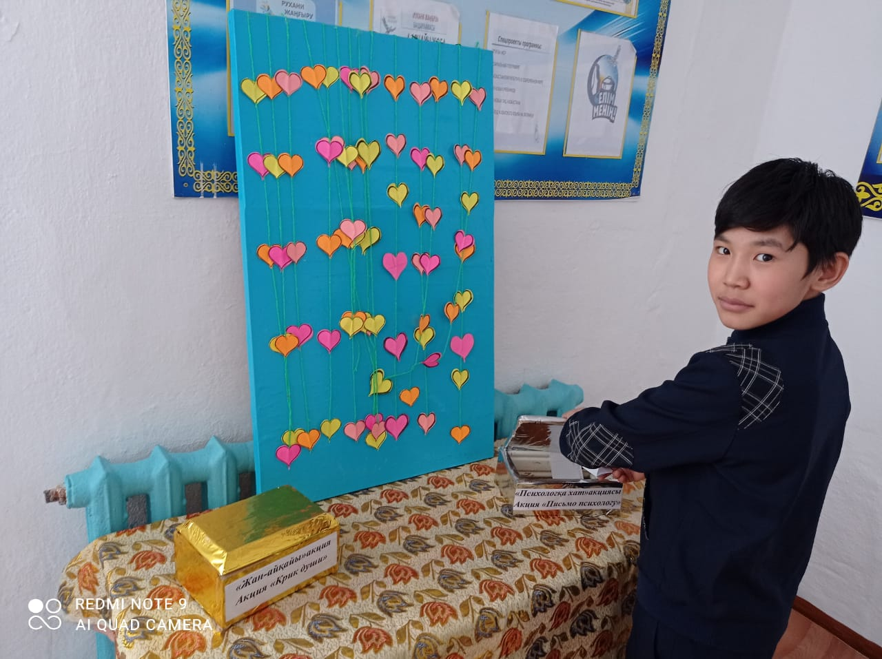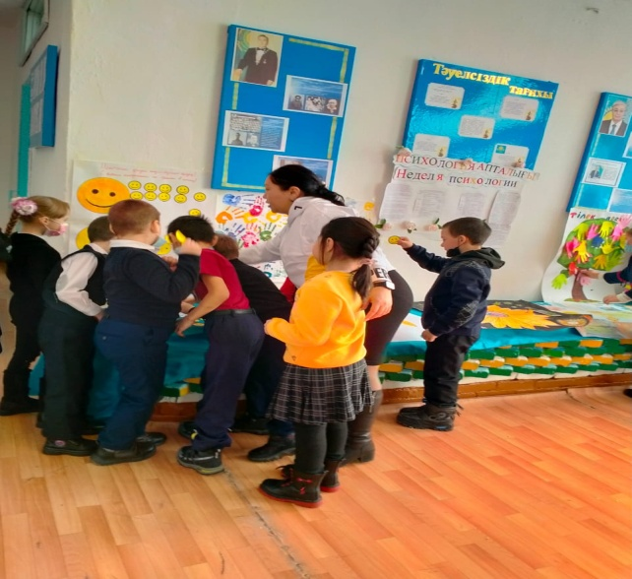

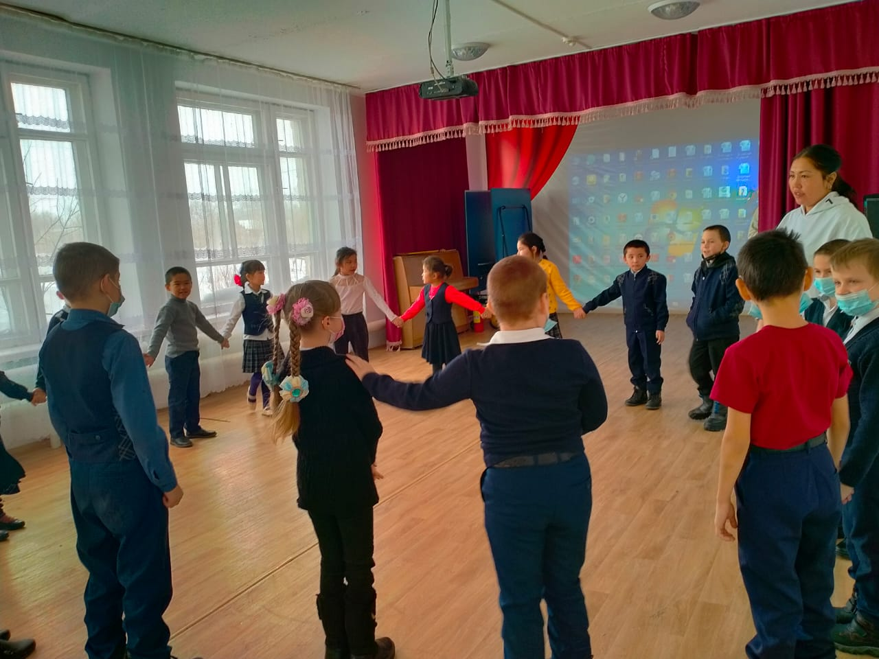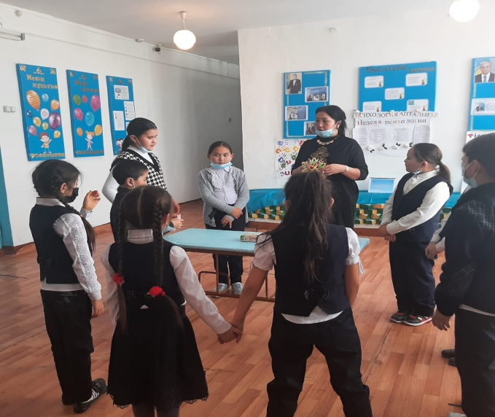

В библиотеке была выставлена подборка книг о доброте, любви и дружбе под названием «Почитаем вместе…». Во всех классах были проведены беседы на тему «Любовь основа жизни».
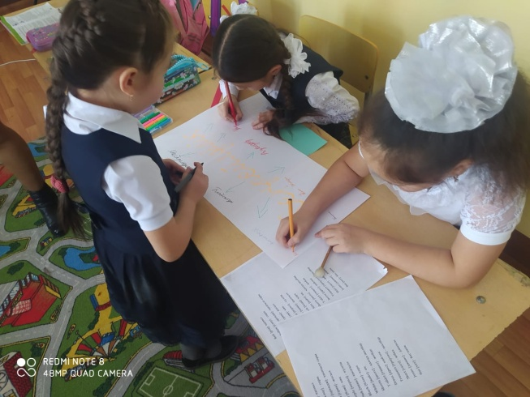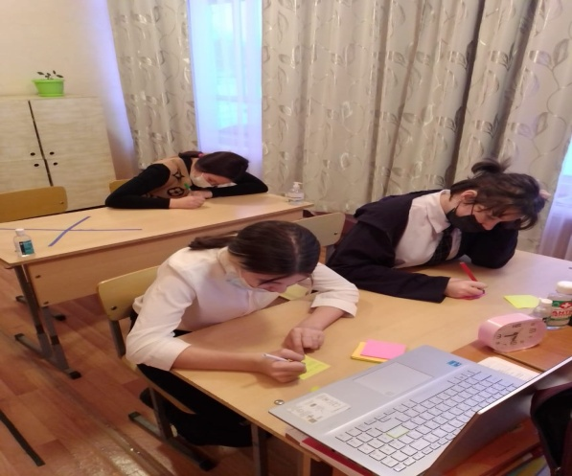

В 1-4ых классах с государственным языком обучения прошел конкурс выразительного чтения текстов «Алтын журек анамыз». (1 место заняла ученица 3 «а» класса Байгалым Ардак.). Активное участие ребята приняли в фотоконкурсе «Твори добро».
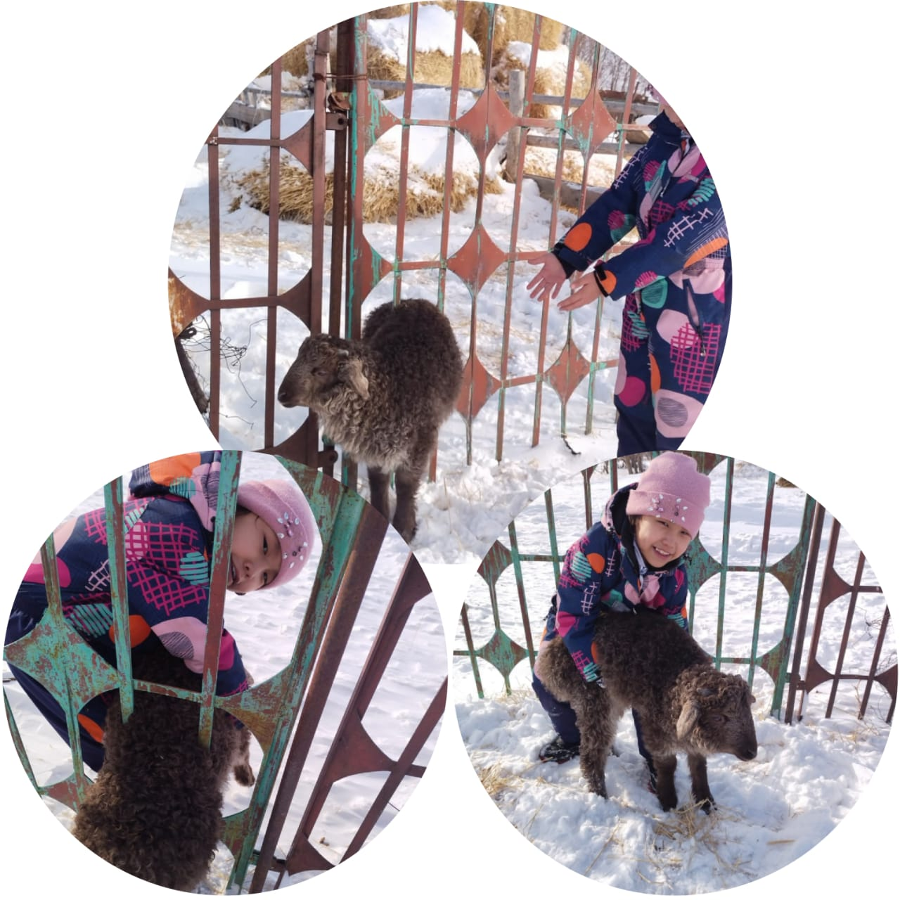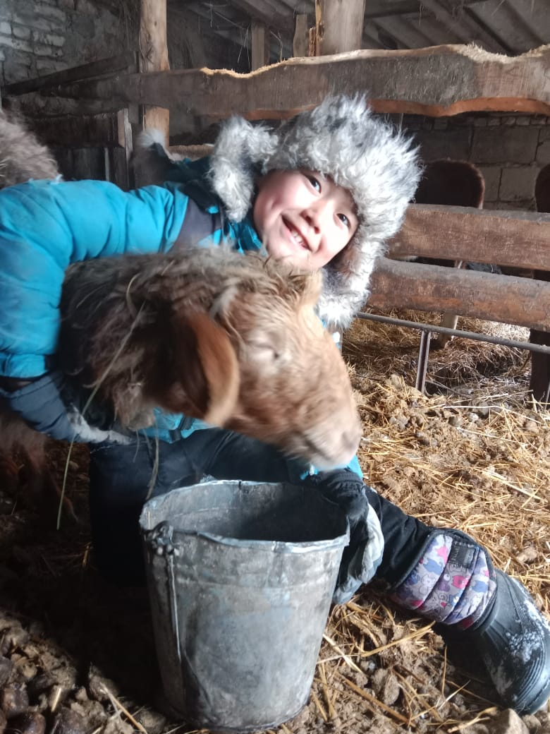
Ученицы 6-8 классов участвовали в челенже «Добрые песни о главном». (Видео выложено в инстаграме)

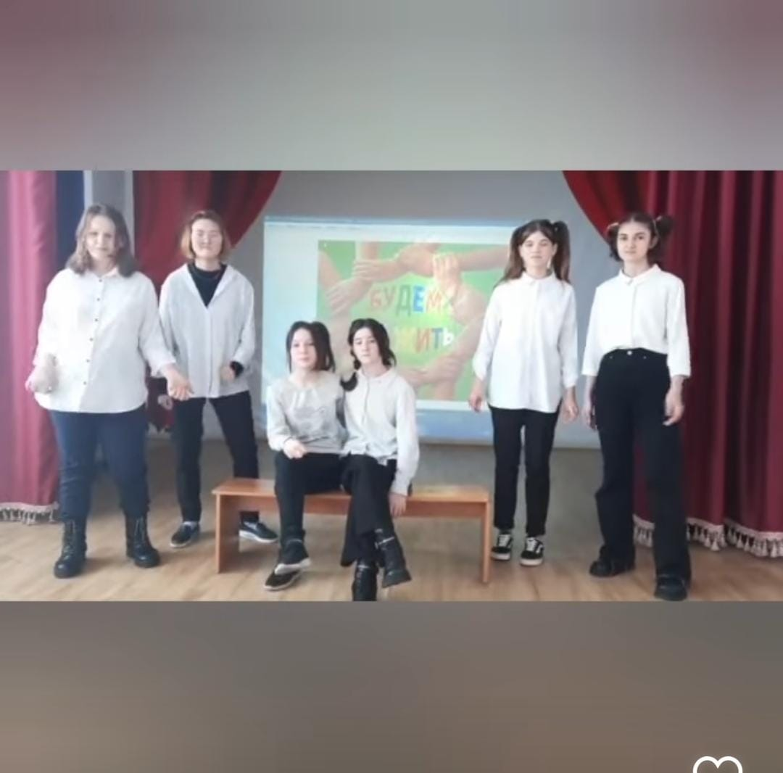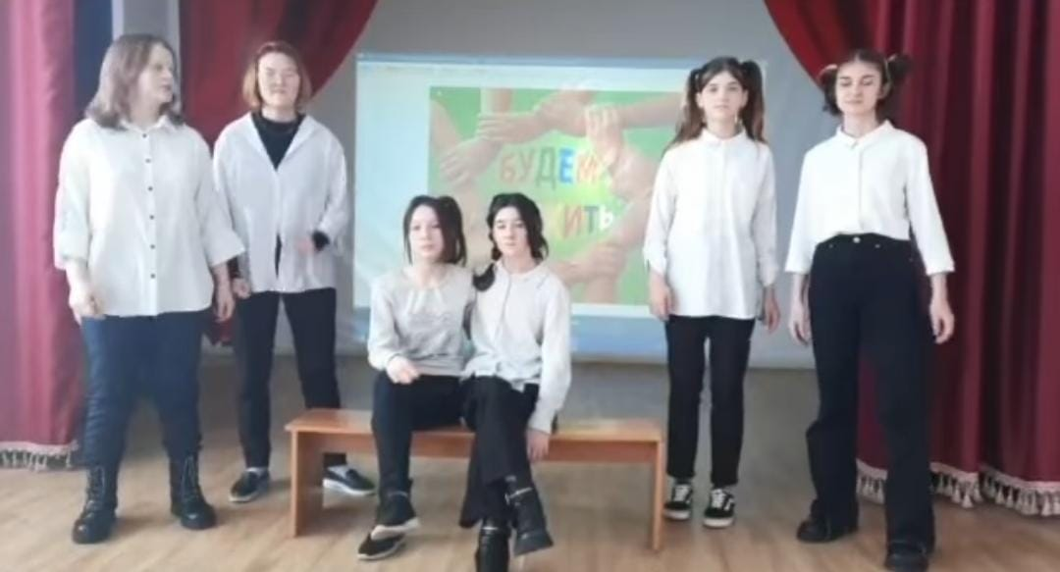
В школе была организованна фотовыставка «Доброта спасет мир!». Учителями самопознания были даны открытые уроки: «Смелость и решительность» (4 «б» кл. Спиридонова Ж.Т.)
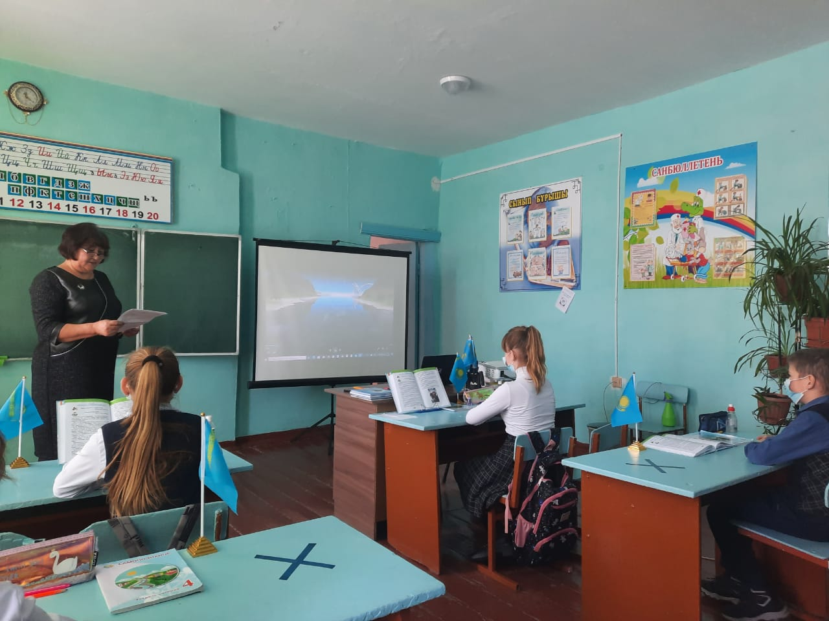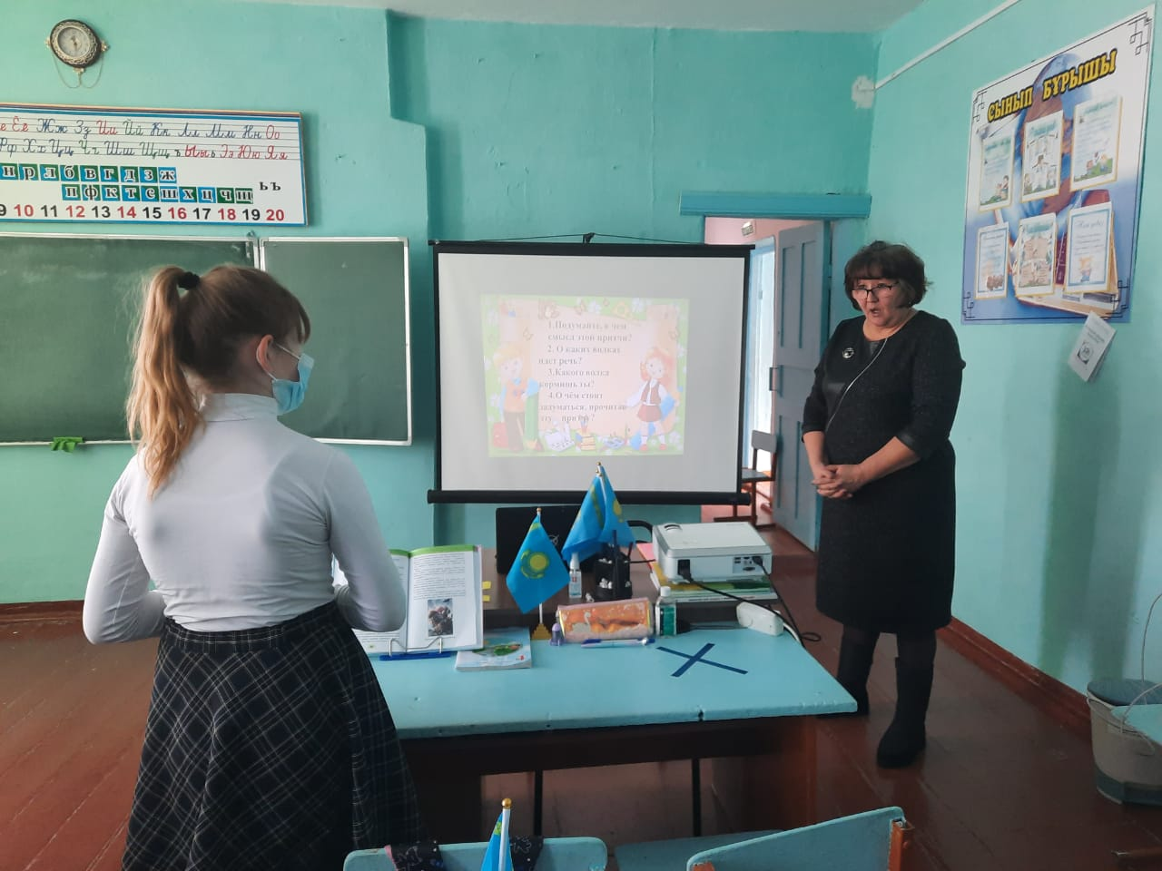

и «Жомартылык пен кенлейiлдiлiк» (3 «а» кл. Бекей Ж.)

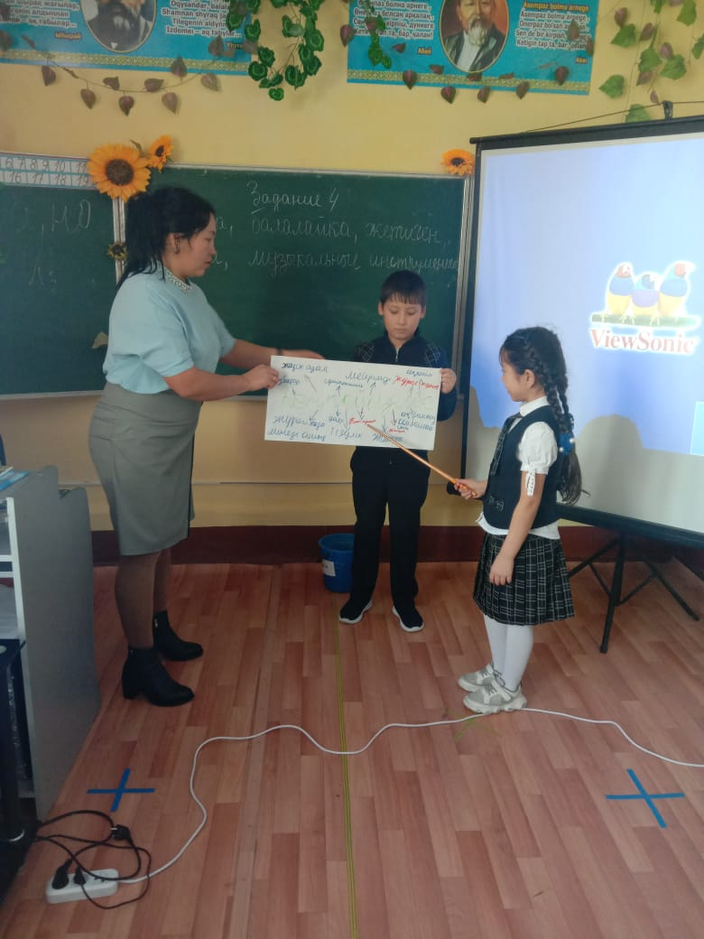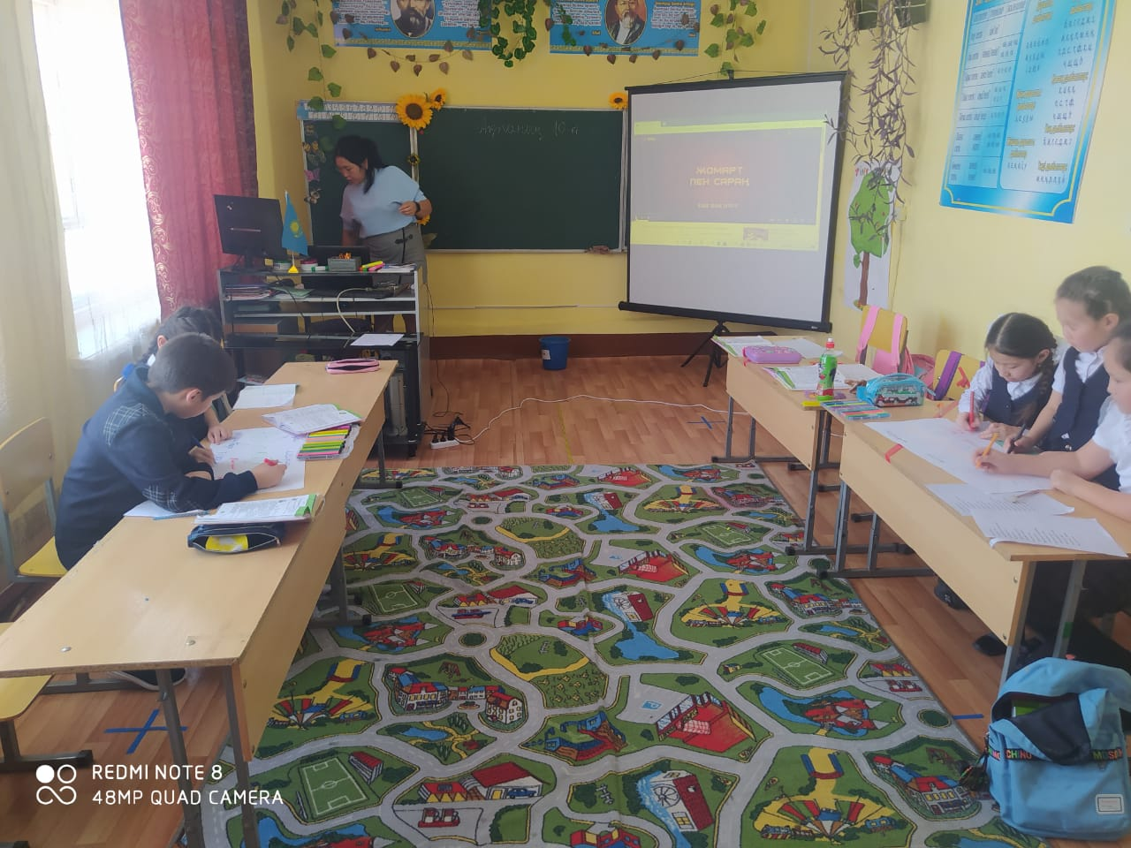
11 февраля, как и было рекомендовано, в школе прошел единый урок «Жизнь во имя любви».
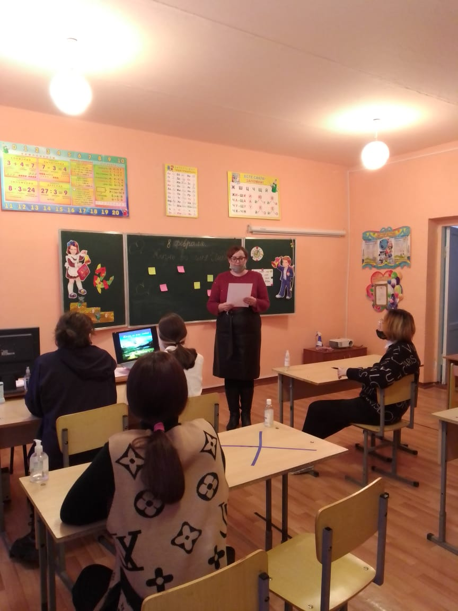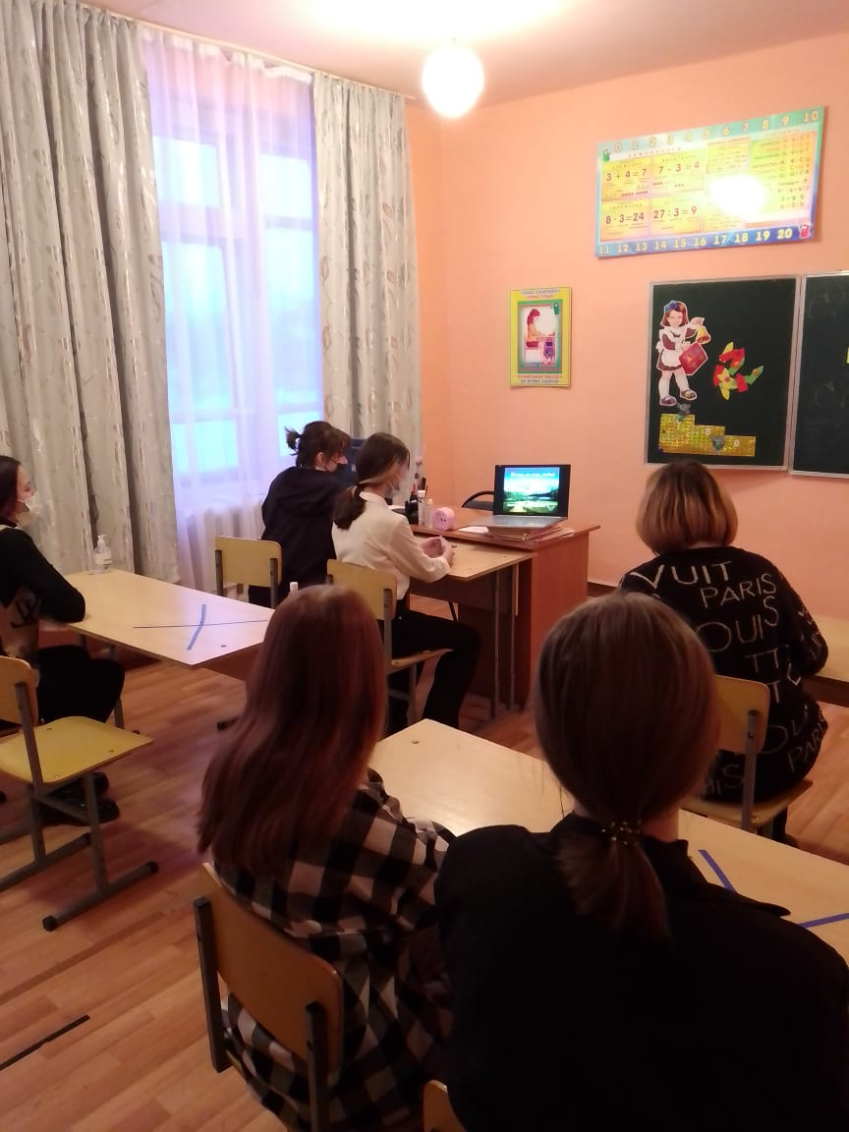

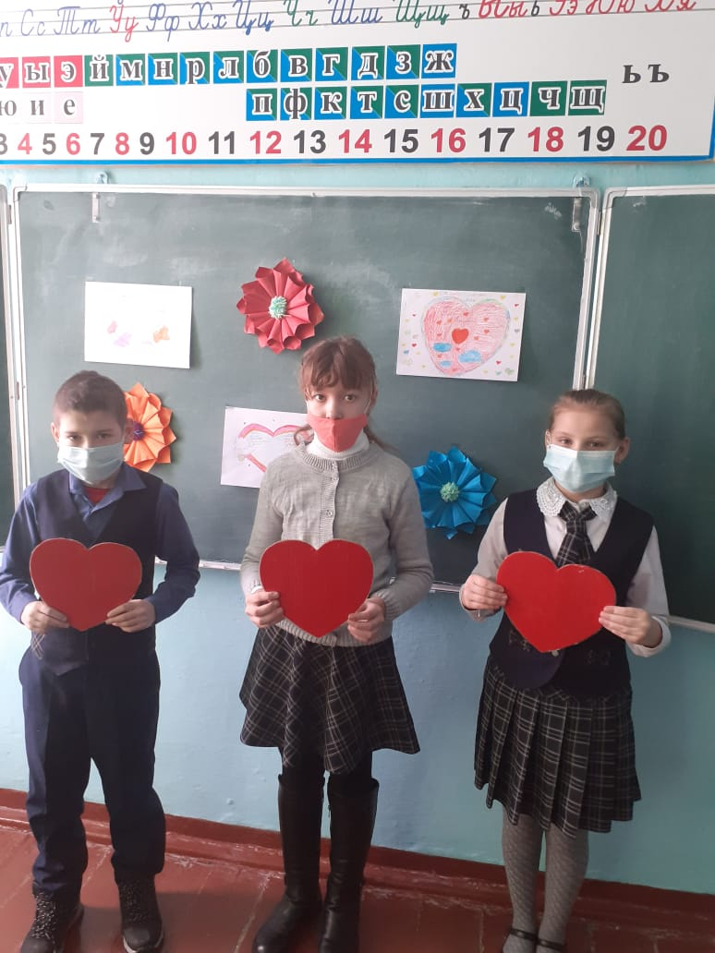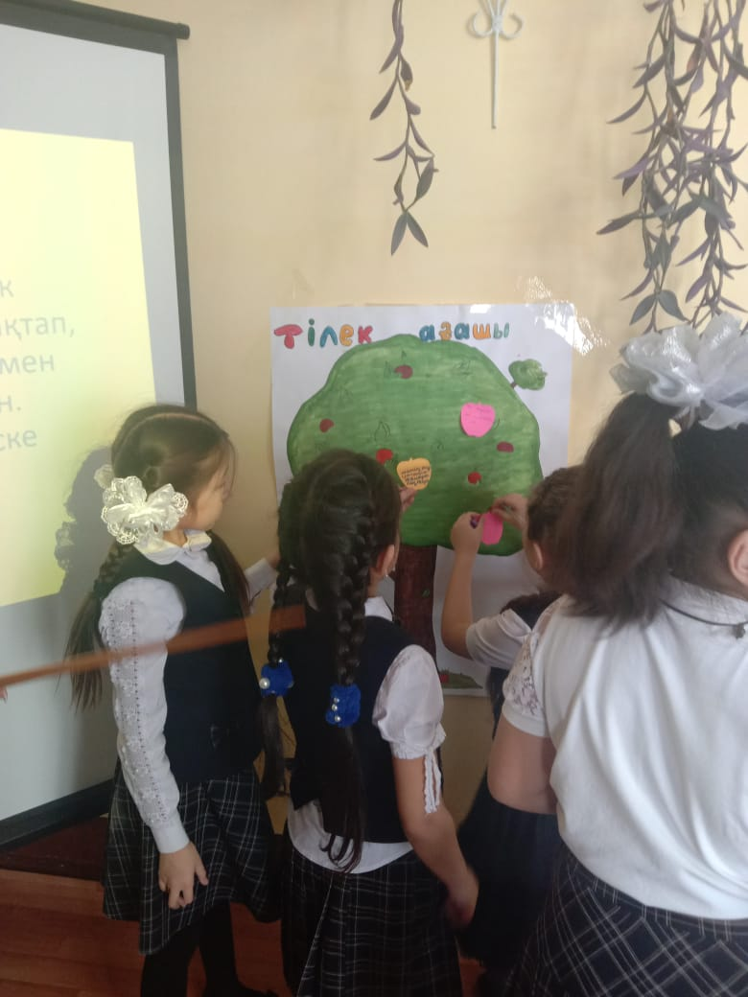

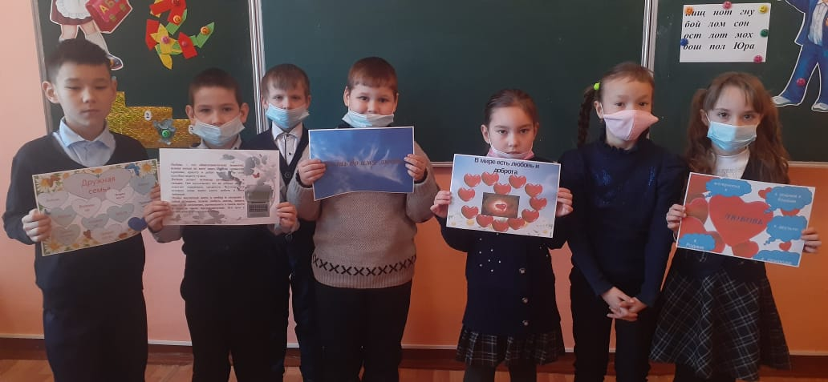

В завершении декады учащиеся делились впечатлениями о проведённой работе и сделали вывод, что предмет «Самопознание» действительно помогает человеку найти себя, раскрыть свои лучшие качества, сохранять своё достоинство и всегда оставаться человеком, в полном смысле этого слова. Итогом декады послужило обучение детей навыкам коллективной деятельности, самоорганизации, стремление проявлять доброту не только в словах, но и в поступках, воспитывать в себе доброе, чуткое отношение к окружающим.

Учитель самопознания: Спиридонова Ж.Т.

